VENDIM
Nr. 11/2021

PËR MIRATIMIN E STRUKTURËS, ORGANIKËS DHE KATEGORIZIMIT TË POZICIONEVE TË PUNËS TË INSTITUTIT TË STUDIMEVE TË KRIMEVE DHE PASOJAVE TË KOMUNIZMIT NË SHQIPËRI (ISKK)

Në mbështetje të nenit 78 të Kushtetutës dhe të neneve 9 e 10 të ligjit nr. 9584, datë 17.7.2006, “Për pagat, shpërblimet dhe strukturat e institucioneve të pavarura kushtetuese dhe të institucioneve të tjera të pavarura të krijuara me ligj”, të ndryshuar, me propozimin e Institutit të Studimeve të Krimeve dhe Pasojave të Komunizmit në Shqipëri,

KUVENDI
I REPUBLIKËS SË SHQIPËRISË

VENDOSI:

I. Struktura e ISKK-së është sipas lidhjes nr. 1 bashkëlidhur.
II. Organika e ISKK-së është sipas lidhjes nr. 2 bashkëlidhur.
III. Ky vendim hyn në fuqi menjëherë.

KRYETAR
Gramoz Ruçi

Miratuar në datën 1.2.2021.

Lidhja nr.1
STRUKTURA E INSTITUTIT TË STUDIMEVE TË KRIMEVE DHE PASOJAVE TË KOMUNIZMIT
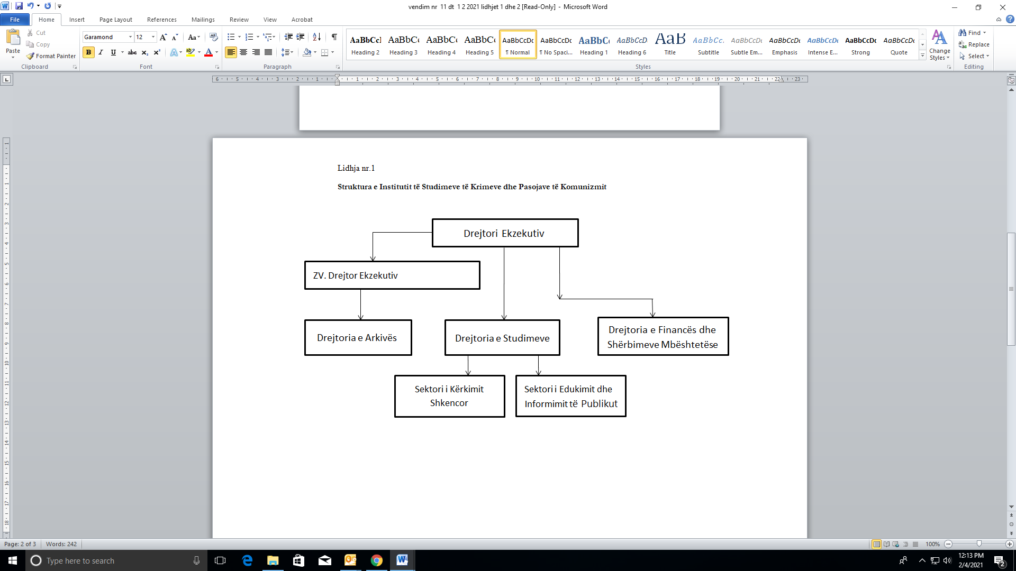

Lidhja nr.2
ORGANIKA E INSTITUTIT TË STUDIMEVE PËR KRIMET DHE PASOJAT E KOMUNIZMIT
Funksioni |  | Kategoria | Nr. i Punonjësve
I | DREJTORI EKZEKUTIV | I-b | 1
II | DREJTORIA E ARKIVIT DHE BIBLIOTEKËS |  | 5
II | Zv.drejtor ekzekutiv dhe drejtor i Arkivit | II-a | 1
II | Specialist (katalogim, inventarizim dhe përpunim i dokumenteve) | III-b | 1
II | Specialist (katalogim, inventarizim dhe përpunim i dokumenteve) | III-b | 1
II | Specialist Biblioteke (katalogim, inventarizim i fondit të bibliotekës etj.) | III-b | 1
II | Specialist | IV-a | 1
III | DREJTORIA E STUDIMEVE |  | 7
III | Drejtor drejtorie | II-b | 1
III | Sektori i Kërkimit Shkencor |  | 3
III | Përgjegjës sektori – Studiues (i ri) | III-a | 1
III | Specialist | III-b | 1
III | Specialist - redaktor (i ri) | IV-a | 1
III | Sektori i Edukimit dhe Informimit Publik |  | 3
III | Përgjegjës sektori – Studiues (i ri) | III-a | 1
III | Specialist i Projekteve Audiovizuale | III-b | 1
III | Specialist i Marrëdhënieve me Publikun | III-b | 1
IV | DREJTORIA E FINANCËS DHE SHËRBIMEVE MBËSHTETËSE |  | 6
IV | Drejtor drejtorie | II-b | 1
IV | Specialist i Financës dhe i Buxhetit (i ri) | III-b | 1
IV | Specialist i Burimeve Njerëzore dhe sekretari/protokoll | III-b | 1
IV | Specialist jurist dhe i shërbimeve me gjyqësorin | III-b | 1
IV | Specialist IT (database ISKK/arkiva elektronike) | IV-a | 1
IV | Shofer | Kl. IV | 1
 | PUNONJËS GJITHSEJ |  | 19

